
Urząd Miejski w Śremie, Pl.20 Października 1, 63-100 Śrem
tel. 61 28 35 225; mail: urzad@srem.pl; umsrem.bip.eur.pl

OGŁOSZENIE O PRZETARGU

Na podstawie art. 38 ust. 1 i 2 ustawy z dnia 21 sierpnia 1997 r. o gospodarce nieruchomościami (tj. Dz. U. z 2023 r. poz. 344 ze zm.), oraz Rozporządzenia Rady Ministrów z 14 września 2004 r. w sprawie sposobu i trybu przeprowadzania przetargów oraz rokowań na zbycie nieruchomości (tj. Dz. U. z 2021 r. poz. 2213).

BURMISTRZ ŚREMU OGŁASZA

czwarty publiczny nieograniczony przetarg ustny na sprzedaż nieruchomości niezabudowanej, położonej w Śremie przy zbiegu ulic Ks. Jana Kajetańczyka i Józefa Piłsudskiego - Brama Miasta

nr działek | powierzchnia | KW | cena wywoławcza  nieruchomości /netto/ | wadium
525/15, 525/20, 525/21, 525/22, 525/23, 541, 542, 550/1 | 4.8627 ha | PO1M/00024983/9  PO1M/00007661/1 PO1M/00016443/3 | 13 700 000,00 zł | 800 000,00

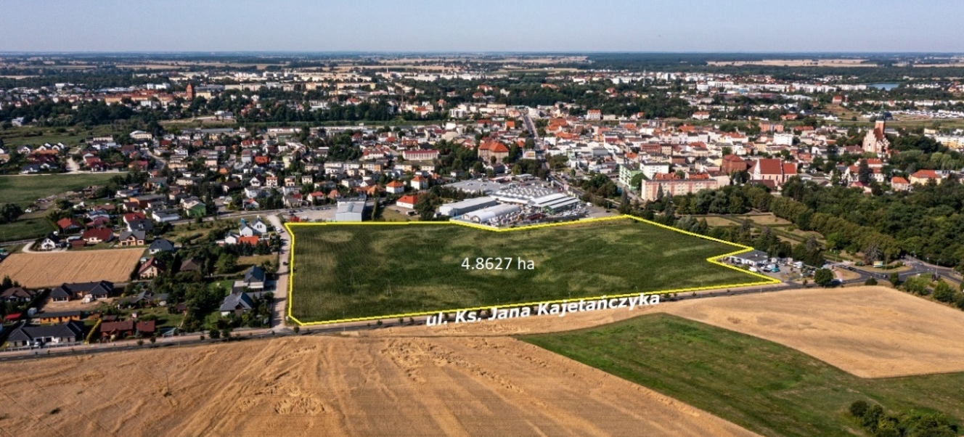

- Przedmiotową nieruchomość obejmuje miejscowy plan zagospodarowania przestrzennego – uchwała nr 227/XXVI/08 Rady Miejskiej w Śremie z dnia 28 sierpnia 2008 r. w sprawie miejscowego planu zagospodarowania przestrzennego dla obszaru tzw. bramy miasta wraz ze zmianami przyjętymi uchwałą nr 286/XXVII/2021 Rady Miejskiej w Śremie z dnia 22 kwietnia 2021 r. oraz uchwałą nr 534/XLVII/2023 Rady Miejskiej w Śremie z dnia 18 września 2023 r. w sprawie miejscowego planu zagospodarowania przestrzennego terenów położonych w mieście Śrem, zgodnie z którymi, jest to teren przeznaczony pod zabudowę usługową z zielenią izolacyjną (symbol 1U/ZI i 2 U). Przez nieruchomość przebiega sieć telefoniczna oraz sieci energetyczne: napowietrzna linia średniego napięcia oraz podziemna linia niskiego napięcia.
- Warunki sprzedaży:
- Nabywca poniesie wszelkie koszty zawarcia umowy;
- Koszty okazania granic lub wznowienia punktów granicznych obciążają nabywcę;
- Czwarty przetarg odbędzie się w dniu 3 września 2024 r. o godz. 13:00 w siedzibie Urzędu Miejskiego w Śremie, Pl. 20 Października 1, pokój nr 24, II piętro.
Wcześniejsze przetargi, które zakończyły się wynikiem negatywnym z powodu braku uczestników, przeprowadzono w następujących terminach:
- pierwszy przetarg przeprowadzono dnia 12 stycznia 2024 r. o godz. 12:00;
- drugi przetarg przeprowadzono dnia 26 marca 2024 r. o godz. 13:00;
- trzeci przetarg przeprowadzono dnia 11 czerwca 2024 r. o godz. 13:00.
- Warunki przetargu:
- W przetargu mogą wziąć udział osoby, które wpłacą wadium w pieniądzu /800 000,00 zł, słownie: osiemset tysięcy złotych 00/100/ pod tytułem: „przetarg – Brama Miasta” na rachunek Urzędu Miejskiego w Śremie prowadzony przez SBL Śrem nr: 95 9084 0003 2102 0013 0521 0008 w terminie do dnia 30 sierpnia 2024 r.;
- Uczestnicy przetargu zobowiązani są przedłożyć komisji przetargowej: dowód wpłaty wadium, dowód tożsamości oraz odpowiednie dokumenty potwierdzające zdolność do reprezentacji innych osób, (pełnomocnictwo);
- Nabycie nieruchomości przez cudzoziemca w rozumieniu ustawy z dnia 24 marca 1920 r. o nabywaniu nieruchomości przez cudzoziemców (tj. Dz. U. z 2017 r. poz. 2278) wymaga uzyskania zezwolenia Ministra Spraw Wewnętrznych. W przypadku nieuzyskania zezwolenia przed zawarciem aktu notarialnego wpłacone wadium przepada na rzecz Gminy;
- Przetarg jest ważny bez względu na liczbę uczestników przetargu, jeżeli przynajmniej jeden uczestnik zaoferuje co najmniej jedno postąpienie powyżej ceny wywoławczej;
- Wadium wpłacone przez uczestnika przetargu, który przetarg wygra, zostanie zaliczone na poczet ceny nabycia nieruchomości. Pozostałym uczestnikom przetargu wadium zostanie zwrócone niezwłocznie po rozstrzygnięciu przetargu przelewem na podane konto bankowe;
- Wylicytowana cena sprzedaży nieruchomości podlega zapłacie do dnia zawarcia umowy, którego termin zostanie ustalony najpóźniej w ciągu 21 dni od rozstrzygnięcia przetargu. Uchylenie się nabywcy wyłonionego w przetargu od zawarcia umowy w wyznaczonym terminie skutkować będzie przepadkiem wpłaconego wadium na rzecz Gminy;
- Do ceny sprzedaży ustalonej w licytacji zostanie doliczony 23% podatek VAT.
- Ogłaszający ma prawo z uzasadnionej przyczyny do odwołania ogłoszonego przetargu w formie właściwej dla jego ogłoszenia. Ogłoszenie o przetargu zostaje zamieszczone na tablicy ogłoszeń Urzędu Miejskiego w Śremie (II piętro), na stronie internetowej: www.srem.pl w Biuletynie Informacji Publicznej) oraz w prasie lokalnej i ogólnokrajowej (wyd. elektroniczne: www.otoprzetargi.pl).
- Dodatkowych informacji na temat trybu, zasad i warunków przetargu udziela pracownik na Stanowisku Obsługi Inwestorów Urzędu Miejskiego w Śremie w godzinach pracy Urzędu (pokój nr 25) lub telefonicznie pod nr tel. 61 28 47 134 lub 604 586 515. Szczegółowych informacji na temat możliwości inwestycyjnych na nieruchomości objętej sprzedażą udzielają pracownicy Zespołu Planowania Przestrzennego Urzędu Miejskiego w Śremie w godzinach pracy Urzędu lub telefonicznie pod nr tel. 61 28 47 131.

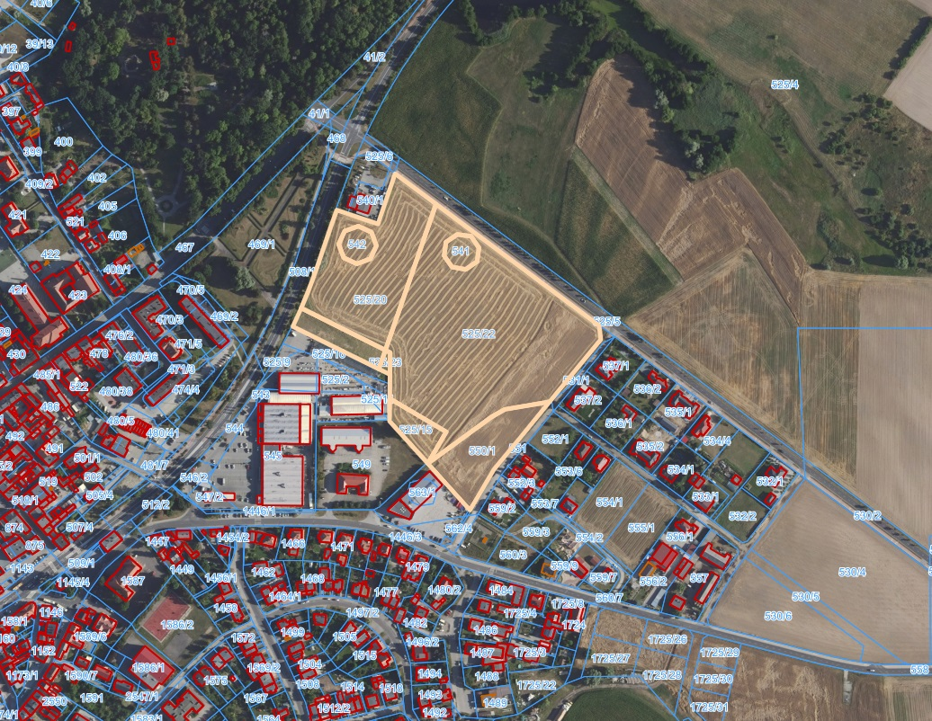

Ogłoszenie wywieszono dnia …... ………….………. 2024 r.

Ogłoszenie zdjęto dnia …... ………….………. 2024 r.

